Тема: «Берлин – столица Германии»
1 слайд
Описание слайда:
«Berlin»
2 слайд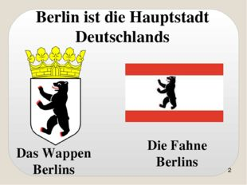
Описание слайда:
Berlin ist die Hauptstadt Deutschlands Das Wappen Berlins Die Fahne Berlins
3 слайд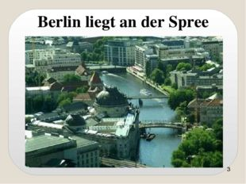
Описание слайда:
Berlin liegt an der Spree
4 слайд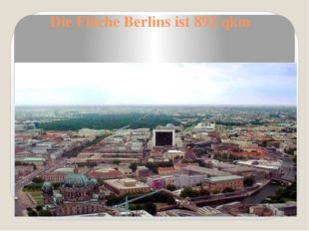
Описание слайда:
Die Fläche Berlins ist 892 qkm
5 слайд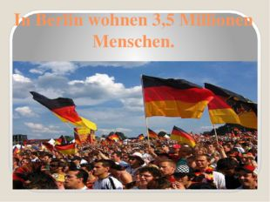
Описание слайда:
In Berlin wohnen 3,5 Millionen Menschen.
6 слайд
Описание слайда:
In Berlin gibt es viele Sehenswürdigkeiten. Das sind:
7 слайд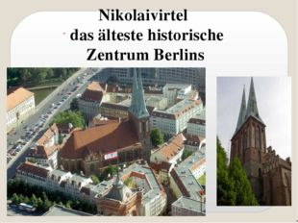
Описание слайда:
Nikolaivirtel das älteste historische Zentrum Berlins
8 слайд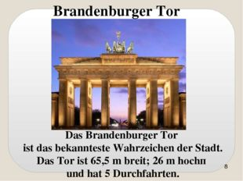
Описание слайда:
Brandenburger Tor Das Brandenburger Tor ist das bekannteste Wahrzeichen der Stadt. Das Tor ist 65,5 m breit; 26 m hochп und hat 5 Durchfahrten.
9 слайд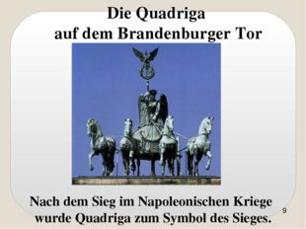
Описание слайда:
Nach dem Sieg im Napoleonischen Kriege wurde Quadriga zum Symbol des Sieges. Die Quadriga auf dem Brandenburger Tor
10 слайд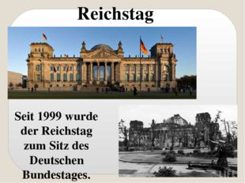
Описание слайда:
Reichstag Seit 1999 wurde der Reichstag zum Sitz des Deutschen Bundestages.
11 слайд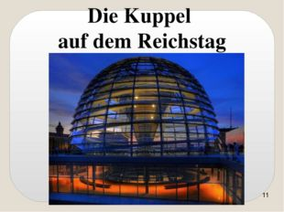
Описание слайда:
Die Kuppel auf dem Reichstag
12 слайд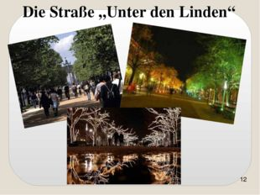
Описание слайда:
Die Straße „Unter den Linden“
13 слайд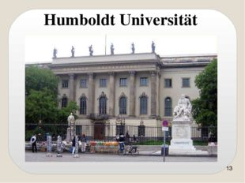
Описание слайда:
Humboldt Universität
14 слайд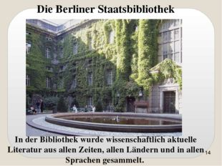
Описание слайда:
Die Berliner Staatsbibliothek In der Bibliothek wurde wissenschaftlich aktuelle Literatur aus allen Zeiten, allen Ländern und in allen Sprachen gesammelt.
15 слайд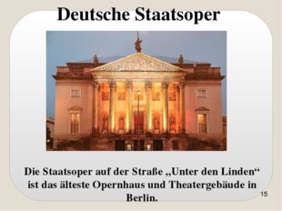
Описание слайда:
Deutsche Staatsoper Die Staatsoper auf der Straße „Unter den Linden“ ist das älteste Opernhaus und Theatergebäude in Berlin.
16 слайд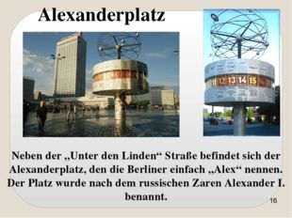
Описание слайда:
Alexanderplatz Neben der „Unter den Linden“ Straße befindet sich der Alexanderplatz, den die Berliner einfach „Alex“ nennen. Der Platz wurde nach dem russischen Zaren Alexander I. benannt.
17 слайд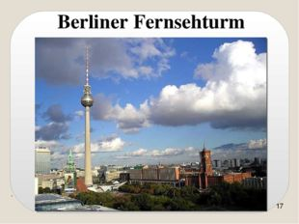
Описание слайда:
. Berliner Fernsehturm
18 слайд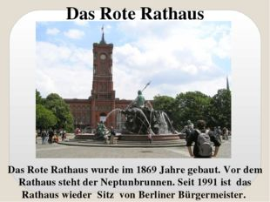
Описание слайда:
Das Rote Rathaus wurde im 1869 Jahre gebaut. Vor dem Rathaus steht der Neptunbrunnen. Seit 1991 ist das Rathaus wieder Sitz von Berliner Bürgermeister. Das Rote Rathaus
19 слайд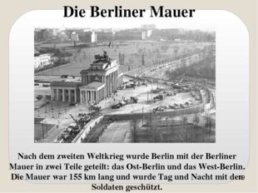
Описание слайда:
Die Berliner Mauer Nach dem zweiten Weltkrieg wurde Berlin mit der Berliner Mauer in zwei Teile geteilt: das Ost-Berlin und das West-Berlin. Die Mauer war 155 km lang und wurde Tag und Nacht mit den Soldaten geschützt.
20 слайд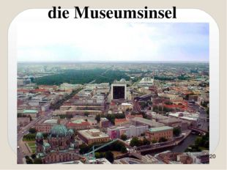
Описание слайда:
die Museumsinsel
21 слайд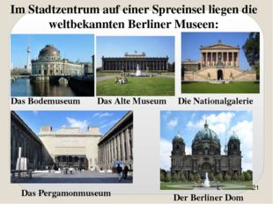
Описание слайда:
Das Bodemuseum Das Alte Museum Die Nationalgalerie Das Pergamonmuseum Der Berliner Dom Im Stadtzentrum auf einer Spreeinsel liegen die weltbekannten Berliner Museen:
22 слайд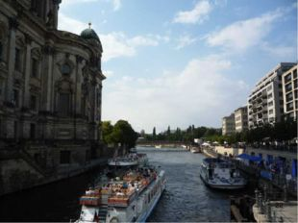
Описание слайда:
23 слайд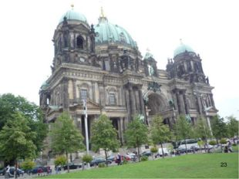
Описание слайда:
24 слайд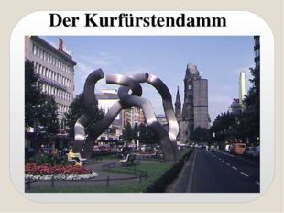
Описание слайда:
Der Kurfürstendamm
25 слайд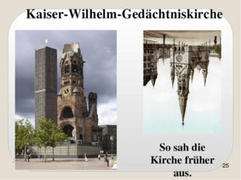
Описание слайда:
Kaiser-Wilhelm-Gedächtniskirche . So sah die Kirche früher aus.
26 слайд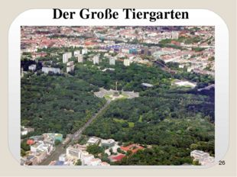
Описание слайда:
Der Große Tiergarten
27 слайд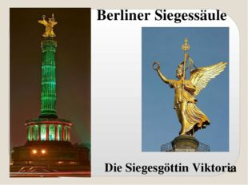
Описание слайда:
Berliner Siegessäule Die Siegesgöttin Viktoria
28 слайд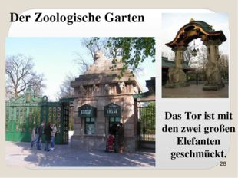
Описание слайда:
Der Zoologische Garten Das Tor ist mit den zwei großen Elefanten geschmückt.
29 слайд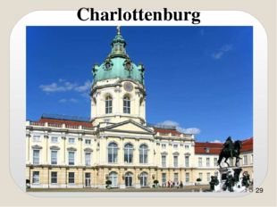
Описание слайда:
Charlottenburg
30 слайд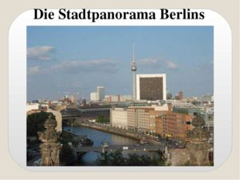
Описание слайда:
Die Stadtpanorama Berlins
31 слайд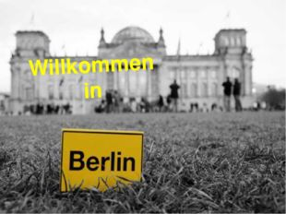
Описание слайда:
Willkommen in
32 слайд
Описание слайда:
DAS MAGISCHE QUADRAT Hier sind einige Sehenswürdigkeiten versteckt. Finden Sie sie!
33 слайд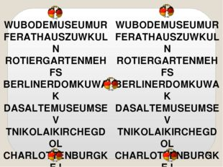
Описание слайда:
WUBODEMUSEUMUR FERATHAUSZUWKULN ROTIERGARTENMEHFS BERLINERDOMKUWAK DASALTEMUSEUMSEV TNIKOLAIKIRCHEGDOL CHARLOTTENBURGKEJ NATIONALGALERIEBIS IPERGAMONMUSEUM IUSTAATSOPERLZADER UNTERDENLINDENDAS WUBODEMUSEUMUR FERATHAUSZUWKULN ROTIERGARTENMEHFS BERLINERDOMKUWAK DASALTEMUSEUMSEV TNIKOLAIKIRCHEGDOL CHARLOTTENBURGKEJ NATIONALGALERIEBIS IPERGAMONMUSEUM IUSTAATSOPERLZADER UNTERDENLINDENDAS

